Diseño e implementación de un applet Geogebra para el estudio de curvas de nivel

Design and implementation of a Geogebra applet for the study of contour lines

Luis Abraham Farfán Matú^{1*}, José Alejandro López Rentería¹ y Miguel Angel Can Ek²

¹Universidad Autónoma de Yucatán, Facultad de Ingeniería Química, periférico de Mérida Lic. Manuel Berzunza 13615, Chuburná de Hidalgo, 97203 Mérida, Yucatán, México.

²Universidad Autónoma de Yucatán, Facultad de Matemáticas, Anillo Periférico Norte tablaje 13615, Chuburná de Hidalgo, 97119 Mérida, Yucatán, México.

*Corresponding author:
luis.farfan@correo.uady.mx

Resumen. La visualización espacial es una de las principales dificultades de los estudiantes de Matemáticas, en particular, cuando estudian la representación visual de curvas de nivel de funciones de dos variables. En este trabajo se reporta el diseño e implementación de un applet GeoGebra en un grupo de estudiantes de ingeniería que cursaron la asignatura Cálculo y Análisis Vectorial, así como un análisis cualitativo de las diferentes perspectivas gráficas de las curvas de nivel generadas por los estudiantes con el applet para diferentes funciones. Los resultados muestran que el applet favorece, en los estudiantes, la representación visual en el espacio de las curvas de nivel, así como la apropiación del concepto matemático. Finalmente, se plantean algunas sugerencias para el uso futuro del applet desde la perspectiva docente.

Palabras claves: applet GeoGebra, recurso didáctico tecnológico, curvas de nivel, representación visual.

Abstract. Spatial visualization is a main difficulty for Mathematics students, particularly, when they study the representation of level curves of two variables functions. In this document it reports the design and implementation of a GeoGebra applet with a group of engineer students on a course of Calculus and Vectorial Analysis. Also, a qualitative analysis of the different graphical perspectives about the level curves generated by students with the applet for different functions. It is showing by the results that this GeoGebra applet support, on students, the special representation of level curves and the appropriation of this mathematic concept. Finally, is put on the table some suggest for the future use of the applet from the docent perspective.
Keywords: GeoGebra applet, technological didactic resource, contour lines, visual representation.

I. INTRODUCCIÓN
La experiencia docente que se presenta en este documento se ubica en un curso de Cálculo y Análisis Vectorial de nivel superior, en donde uno de los conceptos más relevantes y complejos para los estudiantes es el de función de dos variables, el cual Stewart (2012) define como:

Una regla que asigna a cada par ordenado de números reales $\left(x,y\right)$ de un conjunto $D$, un único número real que se denota con $f\left(x,y\right)$. El conjunto D es el dominio de $f$ y su rango es el conjunto de valores que toma $f$, es decir, $\left\{\left(x,y\right)∨\left(x,y\right)∈D\right\}$. (p. 878)

Específicamente, el trabajo que aquí se reporta es sobre el diseño e implementación de un applet GeoGebra para el análisis de curvas de nivel de funciones de dos variables, que, de acuerdo con Stewart (2012, p. 883) “son las curvas cuyas ecuaciones son $f\left(x,y\right)=k$, donde $k$ es una constante (en el rango de $f$).” (Ver Figura 1).

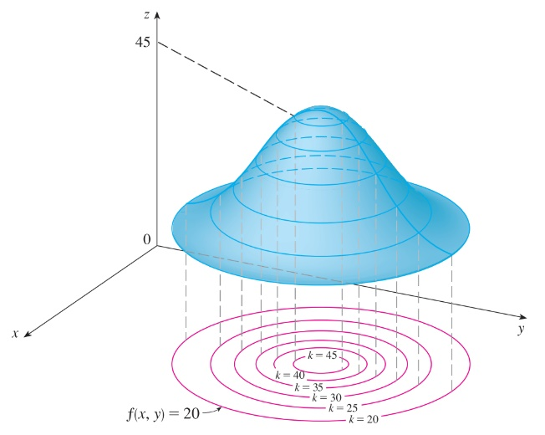
Figura 1. Curvas de nivel de una función de dos variables. Fuente: Stewart, J. (2012).

Al igual que Landa (2010), se considera que las representaciones gráficas de funciones de dos variables generan dificultades para los estudiantes porque es necesario ver a estas como relaciones entre una variable dependiente y dos independientes más que como un objeto geométrico. En ese sentido, cuando se añaden las curvas de nivel, como en la Figura 1, se incrementa la complejidad de este concepto pues se combinan dos formas de representación de la función de dos variables, por un lado, la superficie en el espacio tridimensional y por otro, las curvas que se proyectan en el plano cartesiano $XY$.

Tomando eso como referencia, es evidente que los alumnos universitarios atraviesan ciertas dificultades al pasar del estudio del Cálculo en una variable al estudio del Cálculo en dos o más variables. De hecho, existen múltiples trabajos de investigación que abordan estas dificultades, que se han tomado como punto de partida para el diseño del applet, por un lado, las dificultades para visualizar y producir imágenes mentales de objetos tridimensionales (Andrade y Montecino, 2011, citado por Del Río, 2016, p.2) y, por otro, las dificultades que surgen por la necesidad de representar objetos tridimensionales en el plano (Götte y Mántica, 2013, citado por Del Río, 2016, p. 2).

Aquí es importante señalar que, aunque en la literatura se pueden encontrar una variedad de estudios sobre el concepto de función (de una variable), no es así cuando se trata del tema de funciones de dos variables, es decir, que no ha sido abordado con la misma frecuencia. A este respecto, Landa (2010) considera que una de las causas posibles es que se cree que los estudiantes de nivel superior ya dominan el concepto de función previo al estudio de funciones de dos variables, y, por tanto, el tránsito no debería ser complicado. No obstante, como se ha visto, las dificultades reportadas sobre el concepto de funciones de dos variables están más relacionadas con sus diferentes representaciones y la relación entre ellas, que con el mismo concepto.

En lo que respecta a la visualización que se requiere para el estudio de funciones de dos variables y sus representaciones gráficas, como las curvas de nivel, Esteban et al. (2006) señalan que la perspectiva visual ayuda a los estudiantes a comprender conceptos del Cálculo, pues además de favorecer su interpretación permite evocar las imágenes mentales asociadas a los conceptos previos relacionándolos con los conceptos que se abordan por primera vez.

Empero, cuando se trabaja en un entorno de lápiz y papel, como se hace tradicionalmente, esta visualización no es favorecida, pues se recurre a estrategias en donde los estudiantes infieren las propiedades de las funciones y sus gráficas a partir de métodos analíticos principalmente. Por ejemplo, en el caso de las curvas de nivel, se sugiere a los estudiantes resolver sistemas no lineales para determinar las ecuaciones y deducir el comportamiento de dichas curvas, o bien se emplean cortes con planos paralelos a los planos coordenados para formar curvas de contorno de las superficies que dan una idea del comportamiento de las gráficas. Sin embargo, este tipo de aproximaciones estáticas a las gráficas de funciones de dos variables y las curvas de nivel presupone por parte de los estudiantes un dominio avanzado de objetos geométricos (Landa, 2010).

Otro de los aspectos clave que se debe considerar para el estudio y análisis de curvas de nivel de funciones de dos variables es el uso y tránsito por diferentes sistemas de representación semiótica por parte de los estudiantes, tal como señala Duval (2006). De acuerdo con este autor, no es suficiente con que los estudiantes cuenten con diferentes registros de representación durante la actividad matemática, sino que además se necesita coordinar internamente entre los diferentes sistemas para que dichas representaciones no sean consideradas como dos objetos diferentes y sin ninguna relación aun cuando provienen del mismo objeto matemático. Si se logra esta articulación, los estudiantes pueden elegir convenientemente aquellos registros de representación que contribuyen mejor al logro de los objetivos de una actividad.

Pese a lo anterior, Del Río (2016) considera que “dicha articulación entre registros resulta compleja al implicar objetos del espacio tridimensional, en particular en cuanto al trabajo gráfico, ya que requiere la representación en perspectiva de objetos tridimensionales en el plano” (p. 3). Si se toma en cuenta que este tipo de gráficas son nuevas para los estudiantes, entonces se tiene una razón más por la que tanto alumnos como profesores se evocan más en el trabajo algebraico que en el gráfico.

Ahora que se tiene un panorama general de los conceptos en los que se centra esta experiencia docente, así como las dificultades asociadas a su estudio en Cálculo de nivel superior, es momento de presentar algunos trabajos de investigación y propuestas de intervención que se han hecho en los últimos años en torno a los conceptos mencionados, con el fin de enfatizar la aportación que este trabajo hace al campo disciplinar docente en Matemáticas.

El primer trabajo identificado es el de Esteban et al. (2006), en el que se diseñaron experiencias de aprendizaje para un curso de Cálculo en varias variables, donde los estudiantes abordaron algunos conceptos en un ambiente de realidad aumentada. Específicamente en este estudio se generaron imágenes tridimensionales con el que interactuaron estudiantes y profesores con el fin de favorecer la visualización en la construcción de algunos conceptos. Así, se pudieron comparar en tiempo real objetos virtuales con objetos reales, haciendo de la visualización y la simbolización herramientas mediadoras en el proceso de abstracción.

En segundo lugar, se tiene la propuesta de Landa (2010). En esta, se empleó el programa Derive 6.1 con el propósito de ayudar a los estudiantes en un primer contacto con la noción de funciones de dos variables. Aprovechando las propiedades de este programa, se elaboraron una serie de actividades en las que dos deslizadores permitían que los estudiantes movieran un punto en el plano y visualizaran su imagen correspondiente sobre la superficie, la cual seguía siempre trayectorias definidas por las curvas de contorno. En ese sentido, la forma de aproximarse a las superficies de las funciones induce a la idea que, “la variación de las variables independientes (los deslizadores) produce un movimiento restringido del punto sobre la superficie” (p. 144).

Otra propuesta que se considera relevante fue la realizada por Santander (2019), que se basa en el uso del programa matemático MATLAB para facilitar la visualización de graficas de funciones en tres dimensiones y sus curvas de nivel correspondientes. Este autor señala que, a partir de los diferentes códigos de programación propios del programa, es posible construir, manipular e interpretar este tipo de funciones y curvas, haciendo que el estudiante pueda asimilar los conocimientos por medio de la visualización para luego generalizarlo en funciones de $n$ variables.

El trabajo más reciente identificado para el estudio de curvas de nivel de una función de dos variables con estudiantes de ingeniería es el de Del Río (2020). En este se diseñaron una serie de actividades que utilizaban la aplicación de Realidad Aumentada (RA) para móviles LandscapAR a través de las cuales los estudiantes podían crear islas y terrenos con base en las líneas de elevación, que originalmente estaban en papel y que se traducían directamente en un paisaje 3D. Lo destacable de esta propuesta es que se abordaron contenidos vinculados con otra asignatura en la que también se estudiaban las curvas de nivel, Dibujo Topográfico, y que se estudiaba el mismo semestre, lo cual fue una experiencia enriquecedora para los estudiantes.

Como se ha visto en los párrafos anteriores, pese a que en la enseñanza y el aprendizaje del Cálculo todavía se encuentra un número significativo de profesores que continúan impartiendo sus clases en forma tradicional, existen visiones diferentes que se apoyan en herramientas tecnológicas con el fin de potenciar el aprendizaje de los estudiantes en esta rama de las Matemáticas (Rojas y Esteban, 2012).

En particular, este trabajo se apoya en el software dinámico GeoGebra, ya que ha demostrado ser un programa que permite generar procesos de enseñanza-aprendizaje no sólo en un entorno presencial, sino que también lo hace en ambientes extraescolares no presenciales. De esta forma es posible emplearlo en un proceso de enseñanza-aprendizaje combinado tal como señala García et al. (2020), en donde los estudiantes realizan actividades que requieren su presencia y otras que puede realizar no presencialmente.

Otro punto favorable para GeoGebra es su carácter dinámico, “ya que permite la implicación de los estudiantes en el proceso de enseñanza-aprendizaje mediante una retroalimentación inmediata, la utilización de imágenes, la explicación de procedimientos, entre otros” (García et al., 2020, p. 66). Este dinamismo se puede evidenciar en los materiales didácticos interactivos que son diseñados por expertos y profesores con ayuda del software, mismos que se alojan en la nube y que reciben el nombre de applets.

Los applets son aplicaciones que pueden ser ejecutados en el contexto de otro programa, por ejemplo, un navegador web, ofrecen información gráfica y los estudiantes pueden interactuar con ellos en menor o mayor grado según las características que le haya otorgado su creador. Además, pueden ser ejecutados por diferentes sistemas operativos (incluidos los móviles) lo que ha facilitado la frecuencia de su uso (Rojas y Esteban, 2012)

Por todo lo anterior, este trabajo considera como parte esencial del diseño y desarrollo de la actividad con los estudiantes la construcción de un applet que favorezca la visualización de las funciones de dos variables y sus curvas de nivel, así como el tránsito entre los diferentes registros de representación de estos. Para ello, se tomó como referencia la construcción sugerida por Del Río (2016) en donde se propone que los estudiantes visualicen la gráfica de una función, analizando conjuntamente el comportamiento de dicha gráfica tridimensional y de la gráfica bidimensional de las curvas de nivel, de modo que puedan interactuar con distintos registros de representación semiótica y que los usen de manera conveniente Duval (2006).

En síntesis, actualmente los docentes cuentan con diferentes herramientas tecnológicas que ayudan a los estudiantes en sus procesos de visualización, particularmente cuando estos son en dos y tres dimensiones. La tarea de elegir un recurso tecnológico más adecuado para incluirlo en la práctica debe ser tomada con responsabilidad, pues se requiere tiempo, organización y preparación para saber cuáles son las características que favorecen el proceso de enseñanza-aprendizaje del concepto en cuestión. De esta forma, quienes se dedican a la enseñanza del Cálculo pueden explorar y enlazar los componentes teóricos, analíticos y visuales para coadyuvar la comprensión de los estudiantes y profundizar en ello desde diferentes perspectivas (Rojas y Esteban, 2012).

Con base en todos los elementos teóricos presentados, el objetivo de este trabajo es diseñar un applet GeoGebra cuya interactividad favorezca la visualización espacial y el desarrollo del concepto de curvas de nivel de funciones de dos variables cuando sea utilizado por estudiantes de nivel superior a través de una actividad en un ambiente no presencial.

II. METODOLOGÍA
- Diseño del applet GeoGebra
A partir de la sugerencia presentada en Del Río (2016) de usar la vista gráfica 3D de GeoGebra como apoyo para la enseñanza de las curvas de nivel y tomando como referencia el applet diseñado por Innova Math (2018), donde la interfaz gráfica favorece el uso autónomo por parte del estudiante a través de la selección de casillas control, se diseñó el applet GeoGebra con las características mencionadas. A continuación, se describen las etapas de construcción de este:
Etapa 1. Se ingresaron todos los elementos necesarios en la vista algebraica (Ver Figura 2).

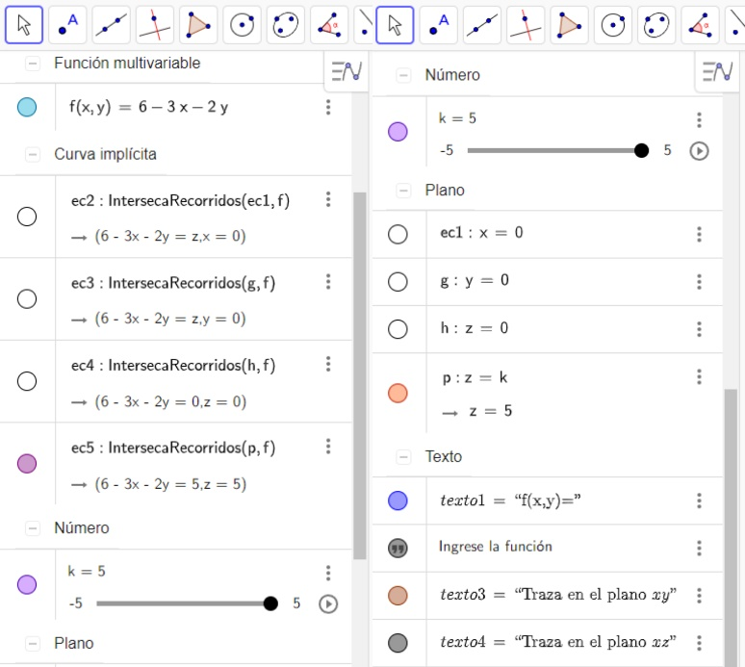
Figura 2. Elementos de la vista gráfica. Fuente: Elaboración propia.

Los elementos, fueron clasificados en dos tipos, a saber:
  - Los propios del contenido temático: funciones de dos variables, ecuación del plano.
  - Los propios del software: herramienta deslizador.
Etapa 2. Se dio formato a la vista gráfica 3D (Ver Figura 3). Esto se realizó usando varias de las funciones de la barra de herramientas, en este caso:
- Intersección de dos superficies: para determinar las curvas de intersección entre la superficie y el plano horizontal (curvas de nivel)
- Incrustar texto dinámico a color: para expresar la ecuación del plano y de las curvas de nivel.
- Dar color a los objetos: gráfica de la función (superficie azul), plano horizontal (crema) y las curvas de nivel (moradas).
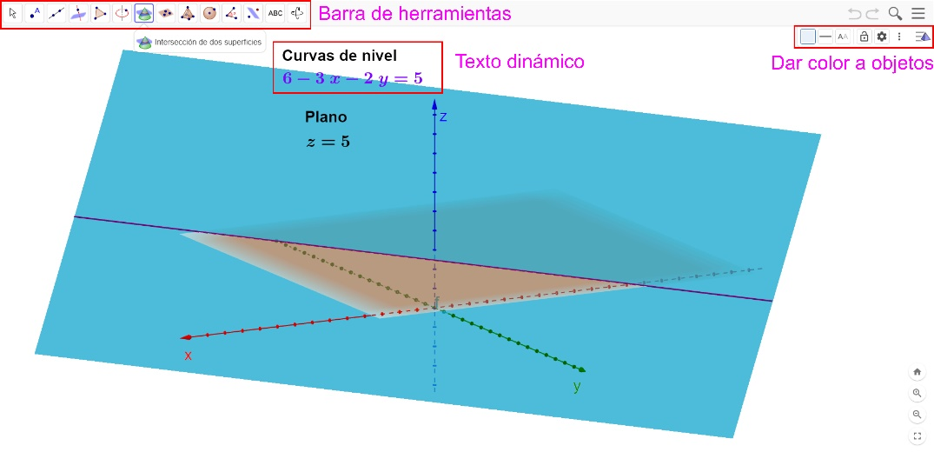
Figura 3. Formato de la vista gráfica 3D. Fuente: Elaboración propia.

Etapa 3. Se dio formato a la vista gráfica 2D (Ver Figura 4), considerando el espacio donde el alumno podrá interactuar. Este se elaboró de la siguiente manera:
- Incrustando texto dinámico a color: para la instrucción, la notación matemática para la función (tiene la opción de usar código LaTeX), así como los ítems que desee seleccionar.
- Usando la herramienta “casilla de entrada” para que el alumno pueda ingresar la función.
- Usando la herramienta “casilla de control” que sirve para vincular el objeto que se desee mostrar cuando el alumno selecciona un ítem, por ejemplo: si se selecciona “Traza en el plano $XY$” el alumno podrá observar la curva que se forma al intersecar la gráfica de la función (superficie) con el plano $z=0$.
- Incrustando un deslizador (línea horizontal morada) el cual permite que el alumno, al deslizarlo, visualice de forma dinámica las curvas de nivel para diferentes planos horizontales.
- Cambiando el color de fondo en propiedades.
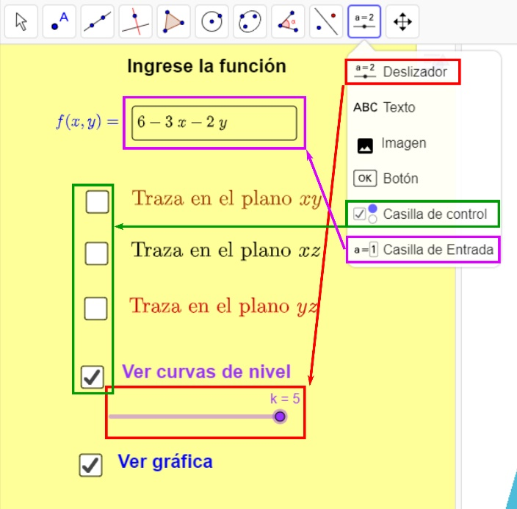
Figura 4. Formato de vista gráfica 2D. Fuente: Elaboración propia.

Etapa 4. Se ocultó la vista algebraica y se dejó únicamente las dos vistas principales: vista gráfica 2D y vista gráfica 3D, quedando la vista final y de interacción para el alumno, como se aprecia en la Figura 5.

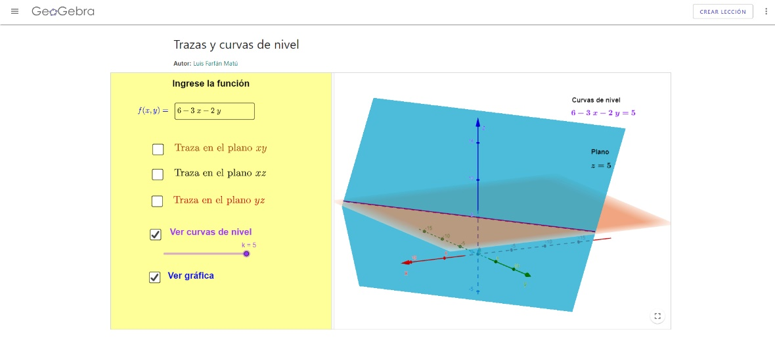
Figura 5. Vista final del applet. Fuente: Elaboración propia.

- Implementación del applet GeoGebra
El applet construido fue implementado con un grupo completo de 16 estudiantes (población) que cursan la asignatura de Cálculo y Análisis Vectorial que se ubica en el cuarto semestre de la malla curricular de los siguientes planes de estudio: Ingeniería en Biotecnología, Ingeniería Industrial Logística, Ingeniería Química Industrial.

La implementación del applet se dio en dos momentos. El primero fue durante una sesión sincrónica virtual, en la que el docente lo utilizó como recurso didáctico (tecnológico) de enseñanza para introducir y explicar a los estudiantes el concepto de curvas de nivel para funciones de dos variables que se estudian de forma básica.

El segundo momento fue cuando los estudiantes lo utilizaron para resolver uno de los reactivos de una actividad de aprendizaje, previamente diseñada por el profesor en la plataforma WebWorK, la cual es un portal para que el estudiante interactúe con diversos ejercicios del área de matemáticas en forma asincrónica y con una retroalimentación inmediata (Farfán et al., 2019).

La finalidad de este reactivo (ver Figura 6) era que el estudiante transite entre las representaciones geométrica (percepción espacial) y verbal (descripción del lugar geométrico generado) para una mejor comprensión del concepto de curvas de nivel. Aquí es importante mencionar que a todos los estudiantes se les asignaron las mismas funciones y opciones de respuesta, pero en diferente orden.

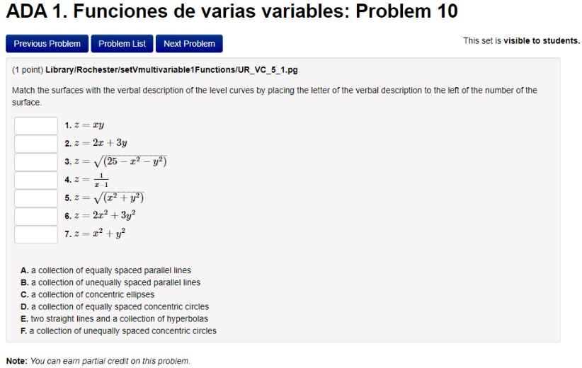
Figura 6. Ejemplo de reactivo en WebWorK. Fuente: Elaboración propia.

Como parte de las instrucciones para resolver el reactivo, se le indicó al estudiante que utilice el applet dinámico para identificar de manera gráfica el lugar o lugares geométricos que representan las curvas de nivel de cada una de las funciones en cuestión.

En ese sentido, para que los estudiantes pudieran utilizar el applet diseñado, el docente:
- Proporcionó el enlace de acceso.
- Explicó que debían realizar las siguientes acciones:
- Ingresar la función de dos variables en la casilla de entrada que lo solicita, para cada una de las que presenta el ejercicio, como se aprecia en la Figura 7.

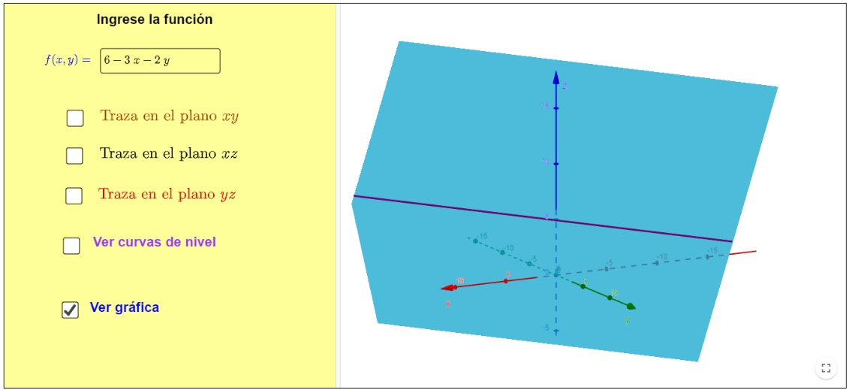
Figura 7. Vista gráfica para el estudiante. Fuente: Elaboración propia.

- Usar el deslizador para que el plano horizontal se vaya desplazando hacia arriba o hacia abajo y en la vista gráfica 3D se vayan mostrando las curvas de nivel (ver Figura 8).

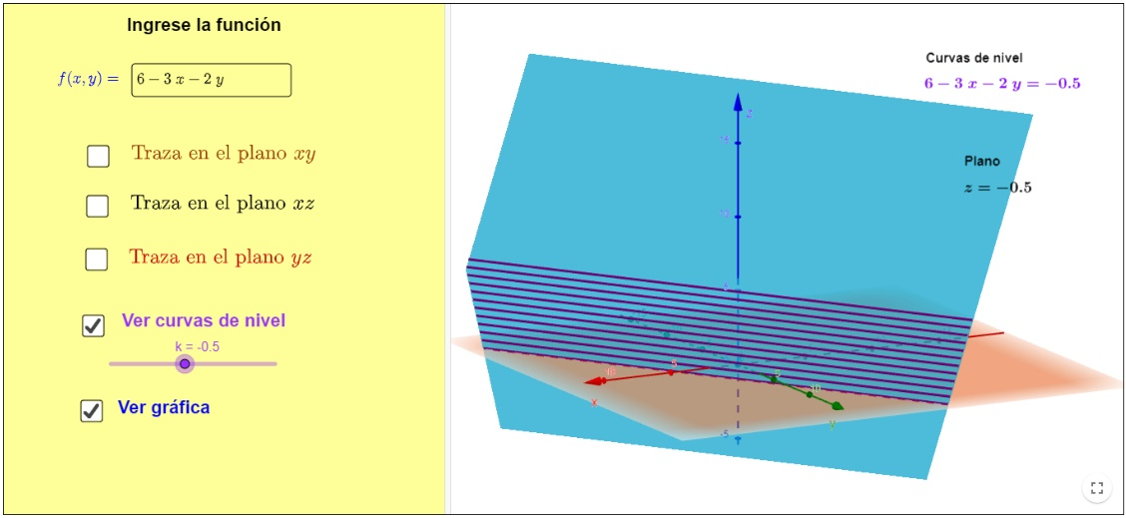
Figura 8. Vista gráfica de las curvas de nivel. Fuente: Elaboración propia.

- Rotar el gráfico, en caso de ser necesario, para visualizar desde diferente perspectiva (ver Figura 9) las curvas de nivel e identificar de qué lugar geométrico se trata (parábola, circunferencias, hipérbolas, etcétera).

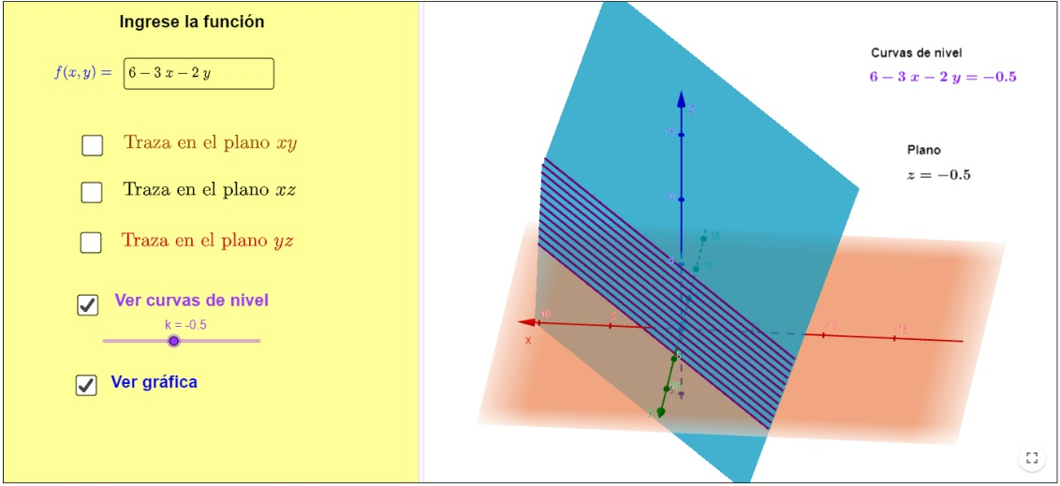
Figura 9. Vista gráfica de perspectivas. Fuente: Elaboración propia.

- Finalmente, una vez que hayan identificado el lugar geométrico que corresponde a las curvas nivel para cada función con ayuda del applet, debían escribir el inciso que corresponde a cada ecuación a partir de la descripción verbal que se establece en el reactivo, tal como se muestra en la Figura 10.
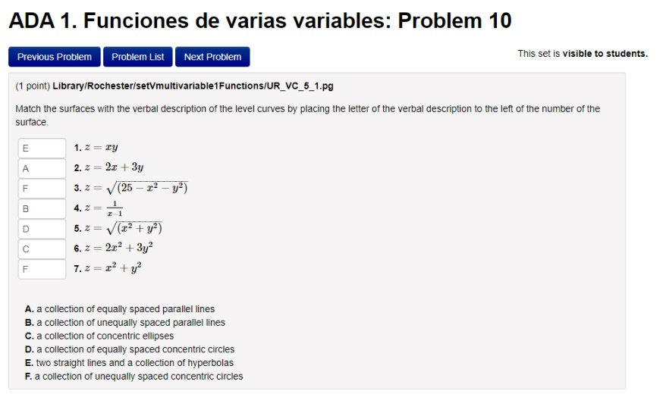
Figura 10. Respuestas correctas del reactivo en WebWorK. Fuente: Elaboración propia.

- Obtención de información y análisis cualitativo
Como se mencionó anteriormente, una de las ventajas de la plataforma WeBWorK es que califica los reactivos de cada actividad de forma automática. De la aplicación de este reactivo se obtuvo un 100% de respuestas correctas por parte de los estudiantes, lo cual es un indicio de que la representación visual generada por el applet tuvo un impacto en su análisis, sin embargo, era importante descartar la posibilidad de que hayan seleccionado sus respuestas al azar. Por tal motivo, el docente solicitó a los estudiantes que incluyeran, como parte del reporte de la actividad de aprendizaje, las capturas de pantalla desde diferentes ángulos de la representación visual que generaron con ayuda del applet para justificar su respuesta seleccionada.

La información recabada de los reportes de los estudiantes, junto con los datos que se habían obtenido de la plataforma WebWorK, permitieron hacer un análisis cualitativo para identificar si el applet coadyuvó al análisis gráfico (representación visual) realizado por los estudiantes, así como para generar las curvas de nivel de una función de dos variables para diferentes valores del parámetro $k$ entendiendo su relación con la forma de la función misma. En el siguiente apartado se hace una descripción de dicho análisis.

III. RESULTADOS
Antes de iniciar con el análisis cualitativo es importante subrayar que, si bien todos los estudiantes lograron asociar la función con la descripción del lugar(es) geométrico(s) que corresponden a sus curvas de nivel, existen diferencias en los argumentos que estos desarrollaron para justificar la elección de su respuesta.

Al revisar las figuras presentadas se observó que, para seis de las siete funciones dadas, el 100% de los estudiantes lograron, de manera correcta, generar y visualizar con la ayuda del applet dinámico las curvas de nivel correspondientes a los diferentes valores del parámetro $k$, a saber, para valores de $k<0$, $k=0$ y $k>0$. Sin embargo, para la función $z=xy$, se detectó que algunos estudiantes tuvieron ciertas dificultades para identificar o mostrar todos los posibles lugares geométricos que se generan para los diferentes valores de $k$.
A continuación, se presentan las imágenes proporcionadas por dos de los estudiantes que tuvieron alguna de las dificultades mencionadas:

El estudiante A solo presentó la Figura 11 como perspectiva, en ella se observan las curvas de nivel para valores de $k>0$, sin embargo, no coincide con la ecuación que se aprecia ($xy=−5.$Además, se le indicó que le faltó analizar qué curvas de nivel se generan para valores de $k$ menores o iguales a cero.
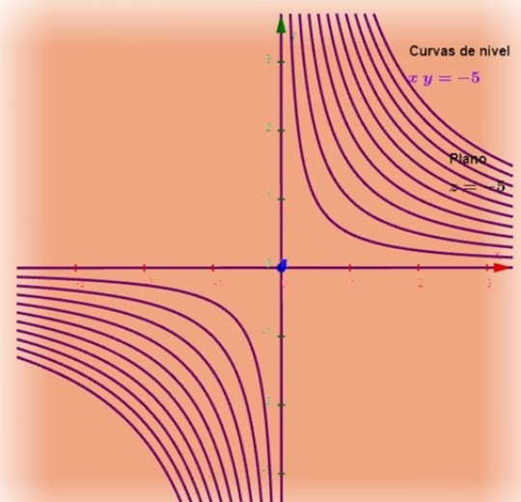
Figura 11. Visualización presentada por el estudiante A. Fuente: Actividad del Estudiante A.

El estudiante B solo presentó la Figura 12 como perspectiva que, si bien no es incorrecto, se le indicó que no se aprecian las curvas de nivel para $k=0$ que corresponde a dos líneas rectas y que era importante mostrarlas como parte de la justificación de la elección de su respuesta.

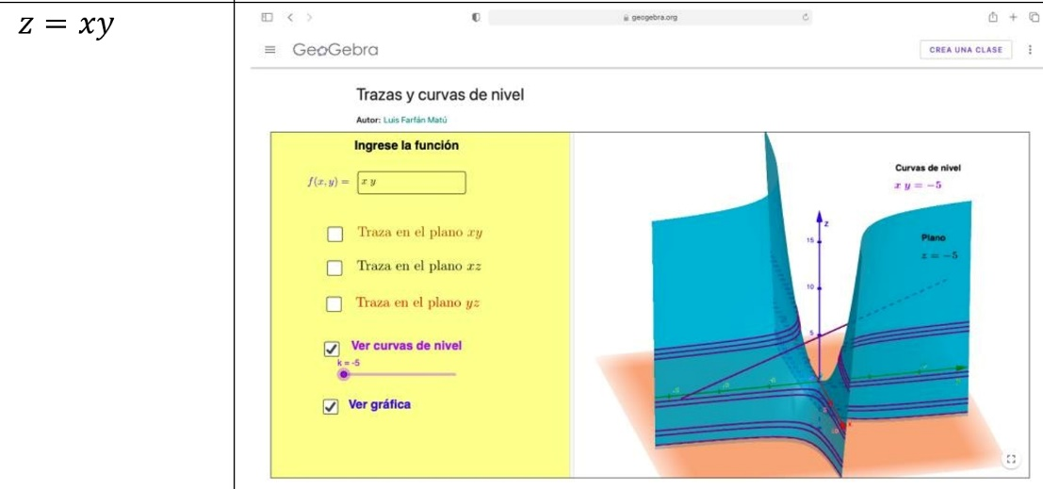
Figura 12. Visualización presentada por el estudiante B. Fuente: Actividad de aprendizaje del Estudiante B.

Si bien esos dos estudiantes (el 12.5%) presentaron alguna dificultad, se considera que con las observaciones realizadas podrán comprender la importancia de analizar qué sucede para los diferentes valores del parámetro $k$.

Por otro lado, la mayoría de los estudiantes (el 87.5%) presentó un gráfico similar a la Figura 13, la cual contiene los dos gráficos mostrados por el estudiante C donde se aprecia claramente qué lugares geométricos se generaron para los diferentes valores de $k$.

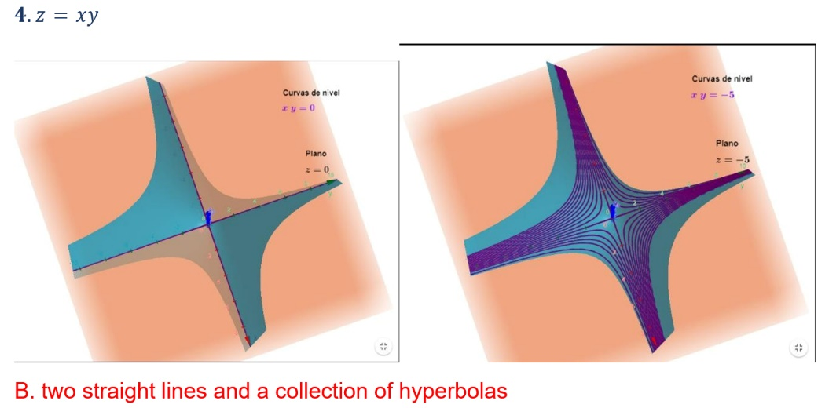
Figura 13. Visualización presentada por el estudiante C. Fuente: Actividad de aprendizaje del Estudiante C.

IV. CONCLUSIONES
El diseño de recursos didácticos físicos o tecnológicos que faciliten el proceso de enseñanza- aprendizaje de las matemáticas, no es una actividad trivial por parte del docente, más aún para conceptos complejos y/o específicos que se abordan en cursos de nivel superior. En ese sentido, aquellos docentes que deciden aventurarse deben invertir tiempo, conocer muy bien el contexto donde será implementado y poner en marcha su creatividad para que el recurso sea atractivo, versátil y fácil de utilizar. Además, en el caso de los recursos tecnológicos el docente debe poseer la capacitación y habilidad en el uso de los softwares disponibles para su diseño.

Desde el punto de vista de los autores y con miras a afrontar la era post pandemia, se considera que seguir creando e/o implementando recursos didácticos tecnológicos para mejorar el proceso de enseñanza-aprendizaje dentro o fuera del aula es muy alentador, ya que la gran mayoría de ellos pueden diseñarse a través de software libre y sus ventajas son muchas; en el caso particular del applet dinámico diseñado se pueden resaltar como ventajas:
- La vista presentada al usuario (estudiante) permite la fácil de manipulación y que sea atractivo para los estudiantes.
- Puede utilizarse en todo momento desde cualquier dispositivo electrónico con acceso a internet.
- El estudiante puede analizar la representación visual de curvas de nivel para funciones más complejas.
- Es versátil, ya que puede usarse para la enseñanza y aprendizaje del concepto de trazas para la gráfica de una función de dos variables.
- Puede reutilizarse para cursos futuros.
- No genera costo alguno ni para el docente ni para el estudiante.

Después de la implementación del applet dinámico y derivado de la evaluación realizada por el docente, a los trabajos entregados por los estudiantes, se observó que uno de los estudiantes asimiló parcialmente el concepto de curva de nivel, debido a que, para una de las funciones propuestas, no realizó el análisis completo para los diferentes valores del parámetro $k$, en específico faltó analizar qué lugar geométrico se generaba cuando $k$tomaba valores menores o iguales que cero. Fuera de ese caso, se puede afirmar que para más del 85% de los estudiantes fue muy útil y provechoso esta experiencia de aprendizaje donde se le proporcionó un recurso didáctico que facilite la representación visual y dinámica para una mejor apropiación del concepto matemático (curvas de nivel).

Por lo anterior, se recomienda que este u otros applets dinámicos que faciliten la representación visual de los conceptos matemáticos que lo ameriten sean incluidos en el diseño de actividades de aprendizaje tanto asincrónicas como sincrónicas en ambientes de educación a distancia, presencial o híbrida.

REFERENCIAS
Duval, R. (2006). Un tema crucial en la educación matemática. La habilidad para cambiar el registro de representación. Gaceta de la Real Sociedad Matemática Española, 9(1), 143-168. Disponible en: https://gaceta.rsme.es/vernumero.php?id=61
Del Río, L. (2016). Enseñar y aprender cálculo con ayuda de la vista gráfica 3D de GeoGebra. Revista digital: Matemáticas, Educación e Internet, 17(1). Doi: https://doi.org/10.18845/rdmei.v17i1.2739
Del Río, L & Knopoff, P. (17-19 de septiembre 2020). Realidad aumentada en el estudio de curvas de nivel [Sesión de conferencia]. II International Symposium on Technologies in Mathematics Education - II SITEM, Brazil. Disponible en:
https://www.researchgate.net/publication/344526828
Esteban, P., Trefftz, H. & Restrepo, J. (2006). Estrategias de visualización en el cálculo de varias variables. Revista Educación y Pedagogía, 18(45), 121-131. Disponible en: https://dialnet.unirioja.es/servlet/articulo?codigo=2239984
García, M., Eguia, I., Etxeberia, P. & Alberdi, E. (2019). Implementación y evaluación de actividades interdisciplinares mediante applets dinámicas para el estudio de la geometría. Revista electrónica Formación universitaria, 13(1), 63-70. Doi: http://dx.doi.org/10.4067/S0718-50062020000100063
Farfán, L., Escamilla, H. & Can, M. (2019). Portafolio de evidencias: una estrategia de enseñanza-aprendizaje en horas no presenciales mediante el uso de la plataforma académica virtual WeBWorK en cursos de Cálculo univariado. Advances in Engineering and Innovation, 4(8), 36-56. Disponible en: http://www.progreso.tecnm.mx/revistaAEI/index.php/aei/article/view/37
Farfán, L. (2021). Trazas y curvas de nivel. Applet GeoGebra: https://www.geogebra.org/m/zgdtv9gg
Innova Math (2018). Planos, Superficies Cilíndricas y Cuádricas. Applet GeoGebra: https://www.geogebra.org/m/ybmp5tgx
Landa, J. (2010). Acercamiento a funciones de dos variables. Revista Latinoamericana de Investigación en Matemáticas Educativa, RELIME, 13 (4-I), 129-145. Disponible en: https://www.redalyc.org/articulo.oa?id=33529137009
Rojas, L. & Esteban, P. (13-16 noviembre 2012). GeoGebra y Applets aplicados a la enseñanza y aprendizaje del cálculo. Simposio Ibero-Americano de
Aplicaciones y Tecnologías de Información y Comunicaciones. Disponible en: https://www.iiis.org/CDs2012/CD2012ADII/ATIC_2012/index.asp?id=0&area=10
Stewart, J. (2012). Cálculo de varias variables. Trascendentes tempranas. (7ma ed). Cengage Learning Editores, S.A de C.V.
Santander, O. (2019). Gráfica de una función de dos variables usando Matlab. Revista Innova Educación, 1(2), 184-188. Doi: https://doi.org/10.35622/j.rie.2019.02.004

